МІНІСТЕРСТВО ОСВІТИ І НАУКИ УКРАЇНИ

Українська академія друкарства

Кафедра комп’ютерних наук та інформаційних технологій

**Звіт**

до лабораторної роботи № 3

«Редактор формул Equation Editor»

**з дисципліни «Основи інформаційних технологій видавничої сфери»**

Виконав:

ст. гр. ІСТ-11

Новосад Юрій

Прийняв: Тимченко О. В.

Львів-2021

**Мета:** Опрацювати типові операції з набору формул у редакторі формул Equation Editor. Виховувати бережливе ставлення до ПК.

Хід роботи: Запускаю редактор формул через «Вставка» і в «Текст» вибираю «Об’єкт», там вибрав редактор. Для завдання потрібно змінити розміри елементів, тому відкриваю «Розмір» і «Визначити», в вікні, яке з’явилось, міняю значення на потрібні. Вибираючи різні символи, записав формули, які обрав.

Контрольні питання:

1) Щоб зробити стрілку CTRL+ALT+ДЕФІС; Щоб зробити нижній індекс CTRL+L, щоб верхній - CTRL+H.

2) Ні, тому що формула зберігається на аркуші не текстом, а об’єктом.

3) «Інтервал» і в вкладці «Формат».

4) Виділити потрібний елемент і змінити стиль на потрібний.

Скріншот виконаної роботи:

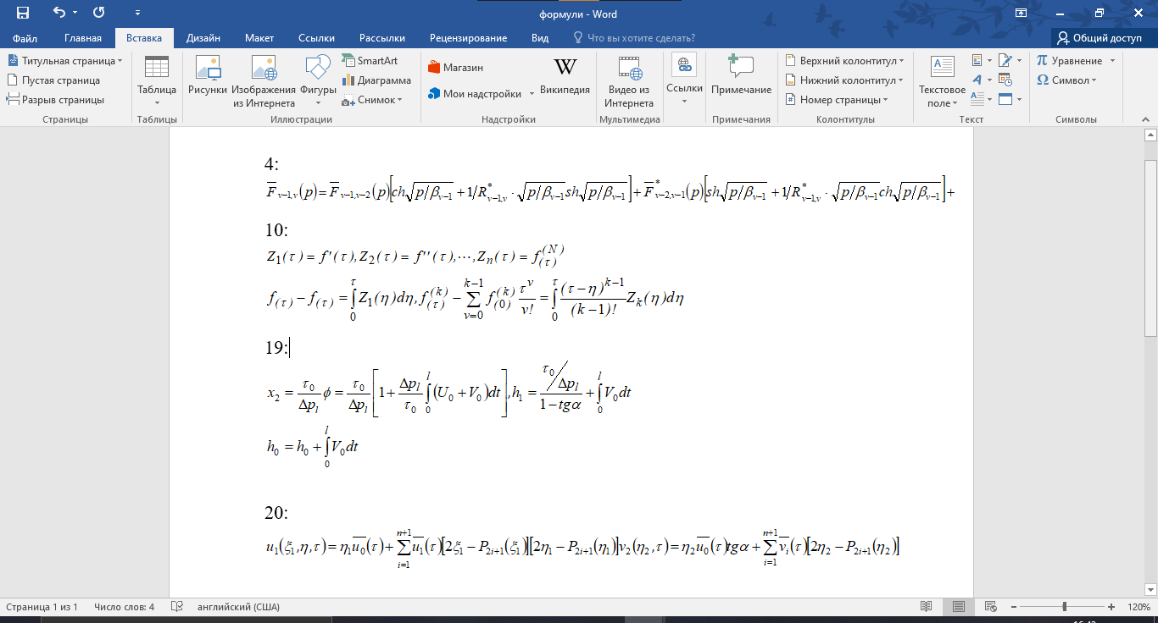

Висновок: На цій лабораторній роботі я опрацював типові операції з набору формул в редакторі формул Equation Editor та описав хід роботи.